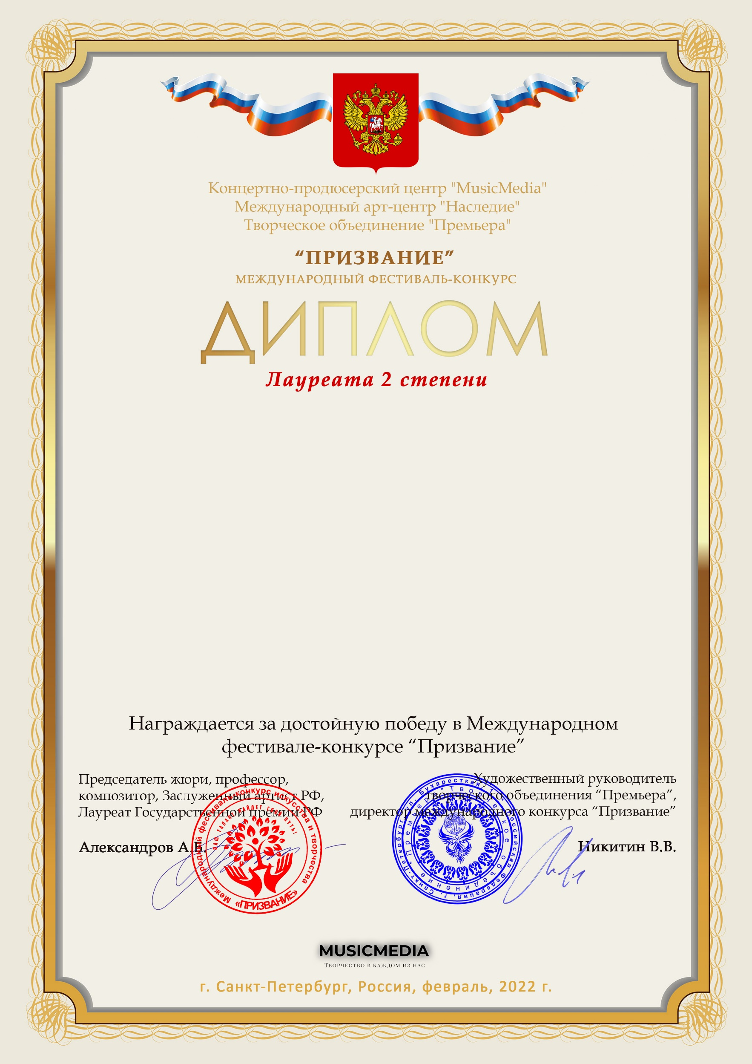

Серия ПР № 8606

Дорохин Виталий
(МБУДО «Ташлинская ДШИ», Оренбургская обл, Ташлинский р-н, с.Ташла)

Наставник:Шмакова Светлана Валентиновна
Номинация:Инструментальное исполнительство, соло, категория:12-16 лет
Конкурсная работа:Е.Дербенко «Хоральная прелюдия» e-moll

